Информация из донесений о безвозвратных потерях.

Ф.И.О. - Макадзеба Григорий Иванович.
Дата рождения - __ ___ 1908
Место рождения – Житомирская область, Любарский район, с.Семёновка.
Дата и место призыва – 10.03.1944 Любарский РВК Украинская ССР Житомирская область, Любарский район.
Последнее место службы – штаб 81 Калинковичской Краснознамённой стрелковой дивизии 410 стрелкового полка
Воинское звание – старшина
Причина выбытия – убит 18.07.1944
Название источника информации – ЦАМО
Номер фонда источника информации - 58
Номер описи источника информации – 18002
Номер дела источника информации – 1009
Источник фактической информации – донесения о безвозвратных потерях №84732 дата – 10.10.1944, источник донесения – штаб 81 сд.

Похоронен в Вольнянской области Порицкого района село Баране Перетоки
Влади́мир-Волы́нский (укр. Володимир-Волинський, польск. Włodzimierz Wołyński) — город в Волынской области Украины, центр Владимир-Волынского района.
В 1946 году Мацеевский район был переименован в Луковский, Озютичевский в Затурцевский, Седлищевский в Старовыжевский, Порицкий в Иваничевский (с 1958 года — Нововолынский), Вербский в Овадновский.

Иваничевский район
Іваничівський район
Герб | Флаг

Страна | Украина
Статус | район
Входит в | Волынскую область
Административный центр | Иваничи
Официальный язык | украинский
Население (2005) | 35 995 (11-е место)
Площадь | 645 км² (16-е место)
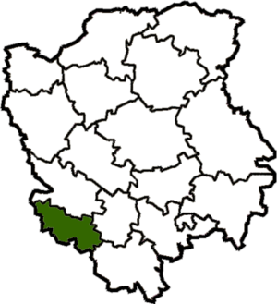

Населённые пункты в 2010 году:
- городов районного значения — 0
- посёлков городского типа — 1 (Иваничи)
- сёл — 58
- посёлков сельского типа — 0
Всего насчитывается 59 населённых пунктов.

